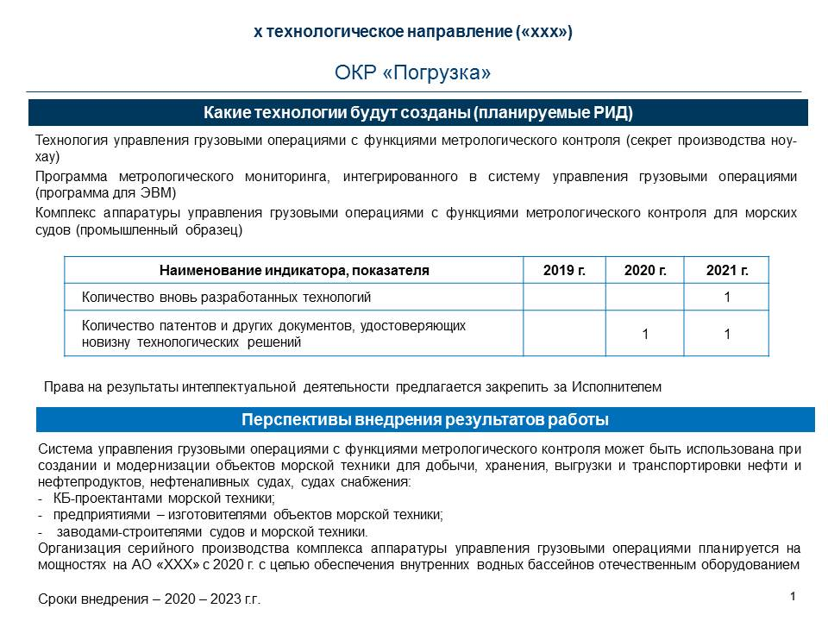
Какие технологии будут созданы (планируемые РИД)
Указываются конкретные технические решения, подлежащие правовой охране, а также предполагаемый вид правовой охраны согласно ГК РФ Статья 1225. Охраняемые результаты интеллектуальной деятельности и средства индивидуализации. С полным списком охраняемых РИД вы можете ознакомится в статье, к нашим видам деятельности из них относятся:
- программы для ЭВМ,
- базы данных,
- изобретения,
- полезные модели,
- промышленные образцы,
- секреты производства (ноу-хау).
Следовательно, НЕ УКАЗЫВАЮТСЯ: РКД, опытный образец, методика, макет базы данных и т.п. Это будут результаты НИОКР, в широком смысле - РНТД, но не подлежащие правовой охране РИД.

Исходя из информации о подлежащих правовой охране РИД, формируются предложения по количеству индикаторов и показателей.

В таблице с индикаторами под «вновь разработанными технологиями» подразумеваются только секреты производства (ноу-хау). Правовой режим секрета производства в России задаётся главой 75 «Право на секрет производства (ноу-хау)» ГК РФ и законом РФ «О коммерческой тайне». Секрет производства охраняется режимом коммерческой тайны предприятия, и на него не может быть оформлен патент.

В таблице с индикаторами под «количеством патентов и других документов» имеются в виду патенты и свидетельства о государственной регистрации. В таблице с индикаторами необходимо указать суммарное количество (на каждый год) патентов на изобретения, полезные модели, промышленные образцы и свидетельств о государственной регистрации на программы для ЭВМ, баз данных.

Рекомендации к ТТХ:
- В последней цели работы должно быть верно указано наименование программы (без годов) и не должно быть упоминания о технологическом направлении.
Правильно:
Выполнение работ по Подпрограмме 1 «Развитие судостроительной науки» государственной программы Российской Федерации «Развитие судостроения и техники для освоения шельфовых месторождений».
или
Выполнение работ по Подпрограмме 2 «Развитие технологического потенциала гражданского судостроения и техники для освоения шельфовых месторождений» государственной программы Российской Федерации «Развитие судостроения и техники для освоения шельфовых месторождений».

- Наименование программы должно быть корректным по тексту ТТХ целом.
- В п.5 «Порядок рассмотрения и приемки работ» должны быть указаны действующие ГОСТы.
- В п.3 «Содержание работ» для работ, по которым подразумевается разработка заключительного отчета, указывать заключительный научно-технический отчет по результатам ОКР/НИР (не итоговый!).
- В п. 7 « Индикаторы и показатели» должны быть перечислены все создаваемые РИДы с указанием этапа и года разработки, например:
Секрет производства «ноу-хау»:
- технология автоматического судовождения и дистанционного управления коммерческими и техническими судами (этап 1, 2020 год);
Изобретение:
- система прогнозирования безопасного расхождения судов (этап 1, 2020 год);
Полезная модель:
- базовая платформа для реализации на судах КТФ режимов автоматического и дистанционного управления (этап 2, 2021 год).

№ п/п | Наименование индикатора, показателя | 2020г. | 2021г.
1 | Количество вновь разработанных технологий, | 1 | -
2 | в том числе соответствующих мировому уровню. | 1 | -
3 | Количество патентов и других документов, удостоверяющих новизну технологических решений | 1 | 1

- Разработка РИДов, указанных в п.7 должна быть отражена в п. 3 «Содержание работ» и разделе «Заказчику предоставляется» соответствующего этапа.
Например,
Этап 1: «……»
- Разработка технологии автоматического судовождения и дистанционного управления коммерческими и техническими судами.
- Разработка системы прогнозирования безопасного расхождения судов.
Заказчику предоставляется:
- Секрет производства «ноу-хау» - технология автоматического судовождения и дистанционного управления коммерческими и техническими судами.
- Заявка на патент на изобретение, содержащая систему прогнозирования безопасного расхождения судов.
Этап 2: «……»
- Разработка базовой платформы для реализации на судах КТФ режимов автоматического и дистанционного управления.
Заказчику предоставляется:
- Заявка на патент на полезную модель, содержащая базовую платформу для реализации на судах КТФ режимов автоматического и дистанционного управления.

ВНИМАНИЕ!
Для изобретений, полезных моделей и промышленных образцов в разделе «Заказчику предоставляется» использовать формулировку «Заявка на патент на изобретение/полезную модель/промышленный образец, содержащая…»

- Содержание работ по этапу должно соответствовать разделу «Заказчику предоставляется» этого этапа, например:
Этап 1: «……»
- Разработка протокола разделения работ по разработке ООБ МСАТО.
- Разработка перечня исходных данных для разработки ООБ МСАТО.
3аказчику представляются:
- Протокол разделения работ по разработке ООБ МСАТО.
- Перечень исходных данных для разработки ООБ МСАТО.

- В разделе «По окончании всей работы Заказчику представляются» должны быть указаны результаты по всем этапам.

